. Вычислить с помощью двойного интеграла в полярных координатах площадь фигуры, ограниченной кривой, заданной уравнением в декартовых координатах (a>0).
Решение.
Сделала замену:
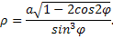
Знаю формулу для вычисления площади, не могу определить пределы интегрирования:
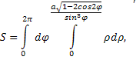
Это правильно? Дальше застопорилась, пожалуйста, помогите.

